Дети средней группы «Капелька» посетили Губахинский Городской Историко-краеведческий музей.
В музее детишек встретил экскурсовод Жанна Геннадьевна. Спокойным голосом, мягким, с интонацией, не спеша, она объясняла, нашим детям как должны вести себя дети в музее, ведь это был наш первый поход в музей.
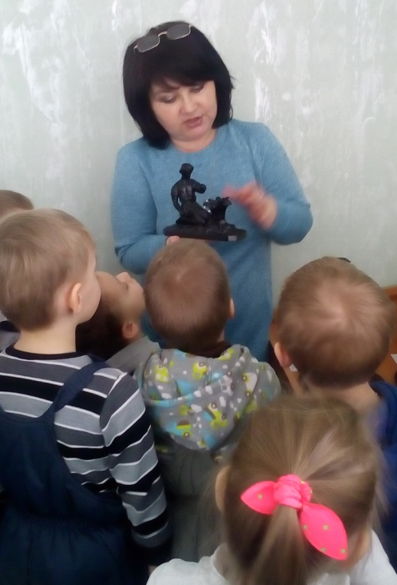
Жанна Геннадьевна пригласила нас провести настоящее детективное расследование. В музее перепутались все сказки, и дети помогли экскурсоводу вернуть все сказки на место. В конце расследования детям была предложена выставка фигур из чугуна. Каково же было удивление детей, когда они увидели в экспонатах героев знакомых сказок. Но это были ещё не все сюрпризы для детей. Ребятишек пригласили на творческую мастерскую, где они стали дизайнерами улиц в своём городе.
Музей очень понравился, в нем были подобраны всевозможные экспонаты. Экскурсия с детьми прошла интересно и увлекательно, у детей сохранялся интерес на протяжении всей беседы с экскурсоводом. Дети получили удовольствие и вечером рассказывали своим родителям о посещении музея, показывали работы, которые сделали своими руками.

